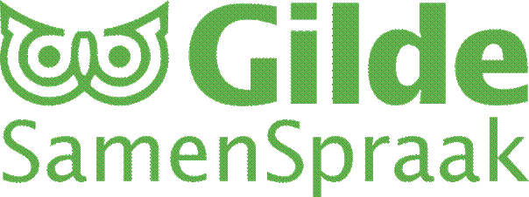
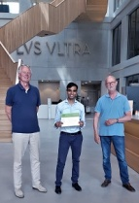 | 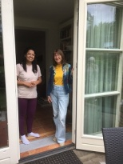 | 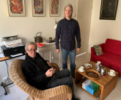 | 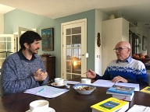 | 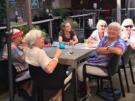

Nieuwsbrief, december 2022

Beste medewerkers,
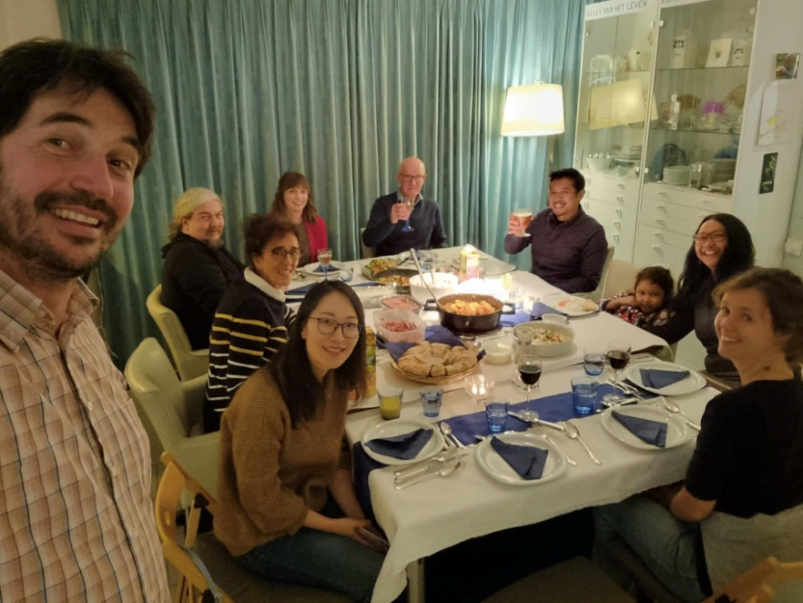
Het jaar loopt op zijn laatste pootjes en dat betekent nadenken over nieuwe pootjes! Dus daar gaan we. Maar eerst natuurlijk onze beste wensen om dit jaar gezellig met uw familie en vrienden af te kunnen sluiten. Daar past deze aardige selfiefoto bij die Frans en Ineke Fransen lieten maken van een etentje bij hen thuis, samen met alle migranten en hun aanhang die ze tot nu toe hebben ontvangen.

1e. U wordt uitgenodigd voor een instructie-bijeenkomst op dinsdag 10 januari 2023 om 20.00 uur in ons museum De Casteelse Poort over solliciteren nieuwe stijl. We zitten in het koetshuis achterin het museum.

Ondanks een ruime arbeidsmarkt blijkt die toch voor onze migranten problematisch. Slechts een derde van hen vindt een vaste baan, stond onlangs in de krant. Vandaar!
De avond zal verzorgd worden door Jan Cornelis. Hij heeft veel ervaring met het begeleiden van migranten naar werk en wil graag interactief met ons die avond werken. Dus breng uw ervaringen in. Als u denkt dat dit ook te volgen is voor uw migrant, neem die dan mee.

2e. Wij waren te gast in Omnia, de nieuwe debat- en ontvangstruimte van de WUR op de campus.

3e. Halfjaarlijks verslag van SamenSpraak over 1-4-22/10-10-22.
- Er kwamen 3 nieuwe medewerkers bij: Floor Bouwsma, Anne Molenaar en Jan Zijlstra. Ook hebben er 3 afgezegd: Els Meijer, Traude Möhlmann en Wil Revoort.
- In totaal werkzaam nu: 56 medewerkers.
- Er kwamen 10 migranten binnen in deze periode. Een klein onderzoekje leverde op dat zij na gemiddeld 6 jaar in Nederland te wonen zich bij SamenSpraak aanmelden. Ze kwamen vooral uit China, Brazilië en Spanje.
- De activiteiten die georganiseerd werden betreffen 2 nieuwsbrieven en 3 bijeenkomsten: 26-4 bezoek van Anwar uit Syrië, 7-10 rondleiding Omnia en 10-9 Gildemiddag Onder de Linden met presentatie van Jan Zijlstra.
- Plannen voor nieuwe activiteiten: rondleiding Kasteel Doorwerth door/via onze medewerker Huub Albreghts en een rondleiding van een gildegids door het stadhuis.

4e. Regelmatig verneem ik dat uw migranten financieel soms knijp zitten. Vrijwilligers van Humanitas Thuisadministratie zijn beschikbaar voor schuldhulpverlening. Bel met Frank Spijkstra, 0635117699. Dit soort problematiek ligt niet op ons bordje.
5e. Dan weer een paar tips uit ‘15 eeuwen Nederlandse taal’ van Nicoline van der Sijs.
- Het werkwoord ‘zijn’, is een buitengewoon boeiend werkwoord en lastig om te leren vanwege de diverse vormen. Dat komt, omdat dit werkwoord is ontstaan uit 3 werkwoorden die ongeveer hetzelfde beteken en samen zijn genomen. 1e. H,es dat bestaan betekent. Dit leeft voort in de vormen ‘is en zijn’.2e. Bueh, ontstaan, dat we terug vinden in de vormen ‘ben, bent’. 3e. Hues, verblijven, dat terug komt in de vormen ‘was, waren, gebiedende wijs wees, geweest en onbepaalde wijs wezen’.
- U ergert zich aan al dat Engels dat onze taal binnen sluipt? Prima, maar de etymologie van de woordvorming laat het feit zien dat onze taal een mengelmoes is van buitenlandse woorden die we allang niet meer als vreemd herkennen. Zo hebben de Romeinen onze taal verrijkt met bouwtermen als wand (een afleiding van winden), muur, metselen, kamer, molen. Ook met landbouwtermen als biet, kool, ui, kers, wijn, koken. Betaalmiddelen als munt, koper, kopen (caupo is latijn voor kroegbaas). Zelfs namen de Germanen hun kalender over: de namen van maanden en sommige weekdagen.

6e. Als bijlage tenslotte een update van de Optionslijst waaruit migranten kunnen kiezen welke cursus inburgeren ze kunnen volgen tegen welke prijs.

We zien elkaar weer aan de andere kant van het jaar!
Bert

